國立雲林科技大學因應嚴重特殊傳染性肺炎防疫
落實課堂點名、實驗及研究室人員進出紀錄施行通知

各位教師及系所教學人員 大家好
國立雲林科技大學（以下簡稱本校）為因應嚴重特殊傳染性肺炎疫情，有效落實多道防疫措施，即日起執行課堂實質點名、實驗室及研究室等學習空間人員進出紀錄登記。課堂實質點名需詳細記載學生相對位置之圖說，特此信函通知執行；並請各教學行政單位轉知兼任教師一併落實課堂點名。
落實課堂實質點名、紀錄實驗及研究室人員進出日期與時間紀錄方法，可利用以下兩種方法記載備查：
- 紙本記載（適用一般教室）：
教室講桌應有依教室布置放置點名單，學生上課時由授課老師或學生（如班代、教學助理）記錄，同學所座座位表格位置，下課後班代回收，若無班代之課程責由授課教師指定學生，繳回系辦備查。（表1）實驗及研究室以紙本，記載人員姓名，進出時間與日期，紀錄文件自行管理備查。
- 拍照記載（適用特殊教室，如演講廳、實驗室、工坊…等）：
運用手機、相機及錄影器材拍攝及記錄課堂中同學相對座位影像。下課後班代完成表格填寫，若無班代之課程責由授課教師指定學生，填寫完成後可以紙本或電子檔，繳回系辦備查。（表2）
請各系所、研究室管理人員、課堂教師及助教，務必確實執行實質點名，掌控實驗及研究室人員進出紀錄工作。核實學生課堂、實驗室及研究室出席狀態及相對位置關係，並以紙本、影像或電子檔等實證方式記載留存，若有確診案例發生時，需將其紀錄提供防疫小組，回溯其接觸史之使用。
各系所、通識中心與語言中心務必將此信函公告周知，並通知專任教師、兼任教師以及各實驗室及研究室管理人員，確實執行。最後，防疫工作需大家的配合與執行，防疫從嚴！
敬祝 大家開學愉快。
教務長
李傳房 敬上
109年3月1日

表1
國立雲林科技大學因應嚴重特殊傳染性肺炎防疫
課堂教室點名表（適用一般教室）

系所名稱: |  | 開課班級:
課程名稱: |  | 授課時間:
下課後由班代繳回系辦備查

講 台

課堂座位不符實際位置，請系所自行設計。

表2
國立雲林科技大學因應嚴重特殊傳染性肺炎防疫
課堂教室影像紀錄表（適用特殊教室）

系所名稱: |  | 開課班級:
課程名稱: |  | 授課時間:
下課後由班代填寫完成後繳回系辦備查

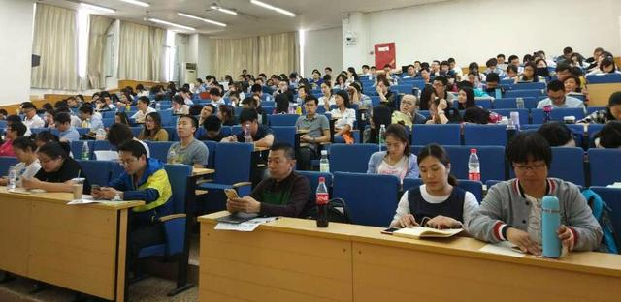

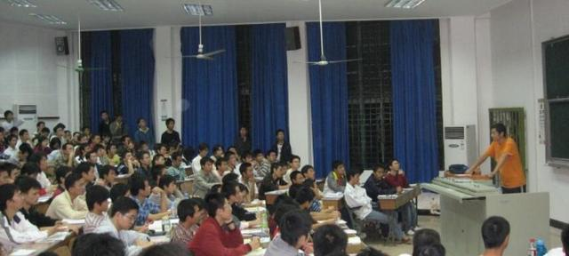

請拍攝不同角度以利確認學生相對位置。

